SISTEMAS INFORMÁTICOS UD-1

CONCEPTOS BÁSICOS DE LOS SISTEMAS INFORMÁTICOS (IV)

COMPONENTES DE UN ORDENADOR

ÍNDICE

INTRODUCCIÓN 3

PLACA BASE 3

A. ELEMENTOS 3

1. ZÓCALO 3

2. CHIPSET 5

3. CMOS (*COMPLEMENTARY METAL OXIDE SEMICONDUCTOR*) 6

4. BIOS (*BASIC INPUT/OUTPUT SYSTEM*) 6

5. RANURAS DE MEMORIA 7

6. RANURAS DE EXPANSIÓN 7

7. PUENTES – PINES 10

8. PANEL TRASERO 10

CPU (CENTRAL PROCESSING UNIT) 10

A. COMPONENTES 11

B. MICROPROCESADOR DE UN ÚNICO NÚCLEO 12

C. MULTINÚCLEO 13

D. MEMORIA CACHÉ 13

E. INTEGRACIÓN DE OTROS ELEMENTOS EN EL MICROPROCESADOR 13

F. CARACTERÍSTICAS DE UN PROCESADOR 14

MEMORIA PRINCIPAL 14

A. RAM (*RANDOM ACCESS MEMORY*) 16

B. TIPOS DE MEMORIA RAM 17

1. SEGÚN LA TECNOLOGÍA UTILIZADA 17

a. SDRAM: FUNCIONAMIENTO A NIVEL DE CELDA 18

2. SEGÚN SU ENCAPSULAMIENTO 21

a. LOS ENCAPSULADOS 21

b. ENCAPSULADO DE LA MEMORIA RAM 21

c. INSERCIÓN DE LA MEMORIA RAM EN LA PLACA BASE 22

d. MODULO 22

e. DIMM 23

C. CARACTERÍSTICAS DE LA MEMORIA 24

DISPOSITIVOS DE ENTRADA/SALIDA 24

A. DISPOSITIVOS DE ALMACENAMIENTO SECUNDARIO 24

1. DISPOSITIVOS MAGNÉTICOS 25

2. DISPOSITIVOS ÓPTICOS 25

3. DISPOSITIVOS DE ALMACENAMIENTO ELECTRÓNICO 26

a. MEMORIA ROM (*READ ONLY MEMORY*) 26

b. EVOLUCIÓN DE LA MEMORIA ROM 27

c. FUNCIONAMIENTO A NIVEL DE CELDA 27

d. MEMORIA FLASH 28

BUSES 28

FUENTE DE ALIMENTACIÓN 29

# INTRODUCCIÓN

Los componentes principales de un ordenador son:

* **Fuente**.
* **Cooler**.
* 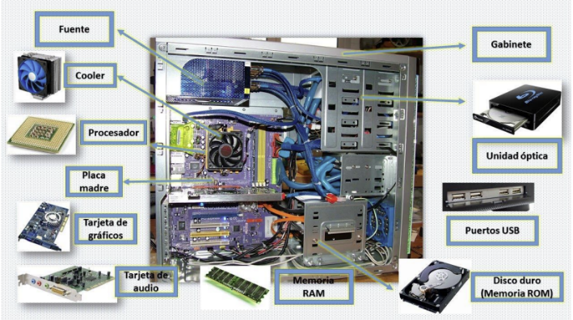**Procesador**.
* **Placa base o placa madre**.
* **Tarjeta gráfica**.
* **Tarjeta de audio**.
* **Memoria RAM**.
* **Disco duro**.
* **Puertos USB**.
* **Unidad óptica**.
* **Gabinete o caja**.

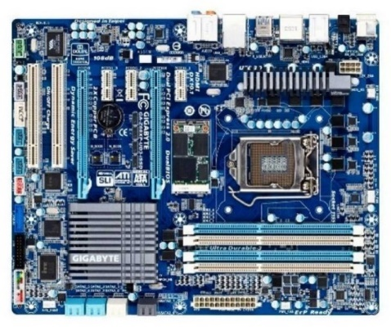

# PLACA BASE

Es una **placa de circuito impreso** (***Printed Circuit Board* (PCB)**) al que se conectan todos los componentes que constituyen el ordenador.

Se instala atornillada al chasis de la caja.

## ELEMENTOS

1. ZÓCALO

Es uno de los componentes de la placa más significativos ya que es el lugar donde se inserta el microprocesador.

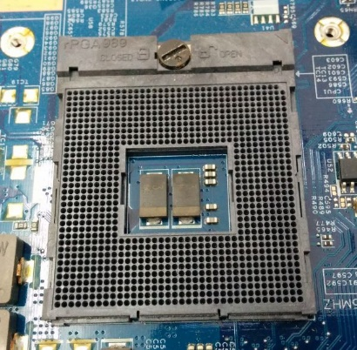Existen diferentes tipos en función de la empresa que los utilice y del uso que se le dé al microprocesador. Además, dentro de los tipos de zócalos hay subtipos en función de los tipos de microprocesador.

* **PGA (*Pin Grid Array*).** Está formado por un cuadro de conectores donde se insertan los pines del microprocesador. La fijación del procesador se produce por apriete del tornillo existe en el lateral y por presión del disipador.
  + Sistemas informáticos que los usan: Ordenadores sobremesa y móviles.
  + Procesador: Intel 80386 e Intel 80486.
  + Sockets: AMD Socket 754 o Intel Socket 370.
* 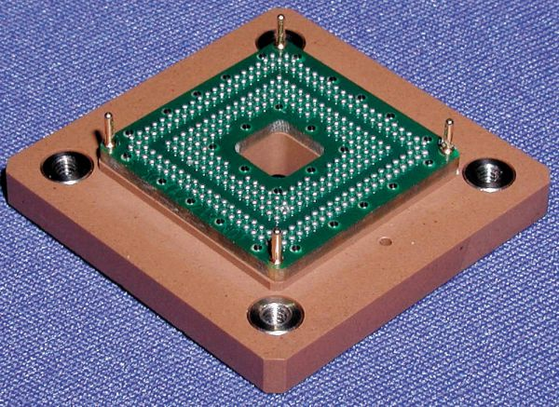**BGA (*Ball Grid Array*).** Es un zócalo que está formado por unas bolitas de cobre que se sueldan al zócalo.
  + Sistemas informáticos que los usan: móviles y ordenadores portátiles.
  + Procesadores: Intel Pentium MMX.
* 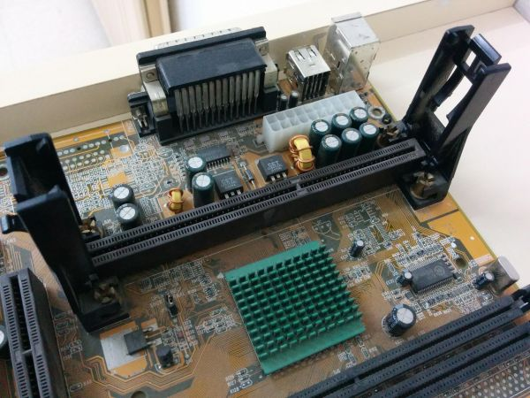**SEC (*Single Edge Connector*)**. Es parecido a los slots de expansión. Se trata de un rectángulo similar a las ranuras de expansión. Utiliza contactos (no pines) para la transmisión de datos y electricidad. Se ayuda de unas pestañas de sujeción laterales para que no se mueva.
  + Sistemas informáticos que lo usan: Ordenadores de sobremesa de Intel.
  + Procesador: Pentium II y Celeron.
  + Sockets: Slot 2 y Mini-Cartridge.
* 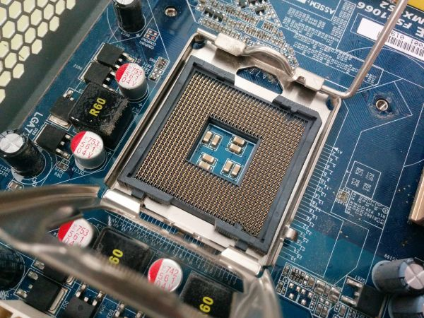**LGA (*Land Grid Array*)**. Es un zócalo que tiene una especie de pines (no lo son en realidad). El procesador no tiene pines, son contactos planos.
  + Sistemas informáticos que lo usan: servidores y sobremesas.
  + Procesador: AMD Opteron 2xxxx e Intel Pentium 4.
  + Sockets: AMD Socket F e Intel Socket 775.
* 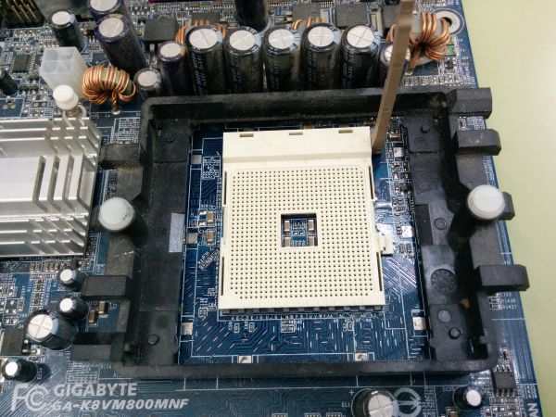**ZIF (*Zero Insertion Force*)**. Es un subtipo de PGA que utiliza actualmente AMD (aunque también utilizará el LGA en la siguiente generación de procesadores). Se diferencia del PGA en la forma de fijación del procesador, en este caso hay una palanca que permite introducirlo sin hacer fuerza y lo bloquea impidiendo su salida.
  + Sistemas informáticos que lo usan: Sobremesas.
  + Procesador: AMD Athlon 64 y AMD Turion 64.
  + Socket: AMD Socket A y AMD Socket 939.
* 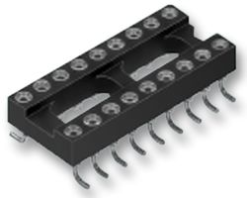**DIP/DIL (*Dual In-Line Package*)**. Se utilizan principalmente en circuitos integrados, consiste en una doble hilera de huecos donde se insertan los pines del circuito.

Se usa en, por ejemplo, la Nintendo DS.

1. CHIPSET

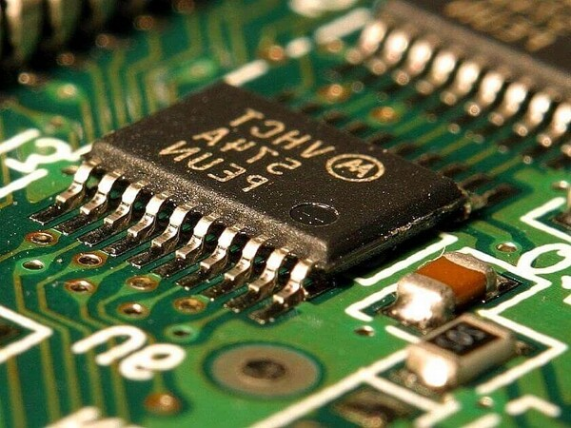Es el conjunto de circuitos integrados (chips) que incorpora la placa base y que hacen posible que esta funcione como eje del sistema.

Los diseños de placas antiguos incorporaban dos (*north bridge* y *south bridge*), en los actuales sólo incorporan uno de ellos porque el *north* está integrado dentro del microprocesador.

Se encarga de dar soporte a varios componentes, interconectándolos a través de los diversos buses y, así, permitir la comunicación entre ellos.

Por tanto, se puede decir que es el centro de control y regulación de tráfico de la placa base.

Como se ha dicho, antiguamente se componía de un:

* + - 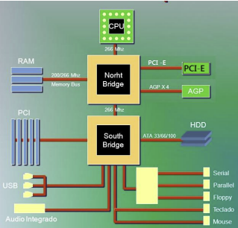**Puente norte o *north bridge*.** Responsable de la conexión del ***Front Side Bus (FSB)*** con los componentes de alta velocidad del sistema (RAM, AGP, PCI-e…). Actualmente se encuentra integrado en el microprocesador.
    - **Puente sur o *south bridge*.** Responsable de la conexión de la CPU con los componentes más lentos del sistema (PCI, HDD, USB, periféricos…).

La conexión entre el puente norte y la CPU se ha realizado siempre por un bus muy rápido llamado **bus del sistema**, que ha ido evolucionando a lo largo del tiempo: primero se trataba del propio **FSB**, más tarde se usó el ***QuickPath* *Interconnect* (QPI)** y el ***HyperTransport* (HT)** y actualmente, y desde la integración del puente norte en el microprocesador, se utiliza el **UMI** o **DMI**.

1. CMOS (COMPLEMENTARY METAL OXIDE SEMICONDUCTOR)

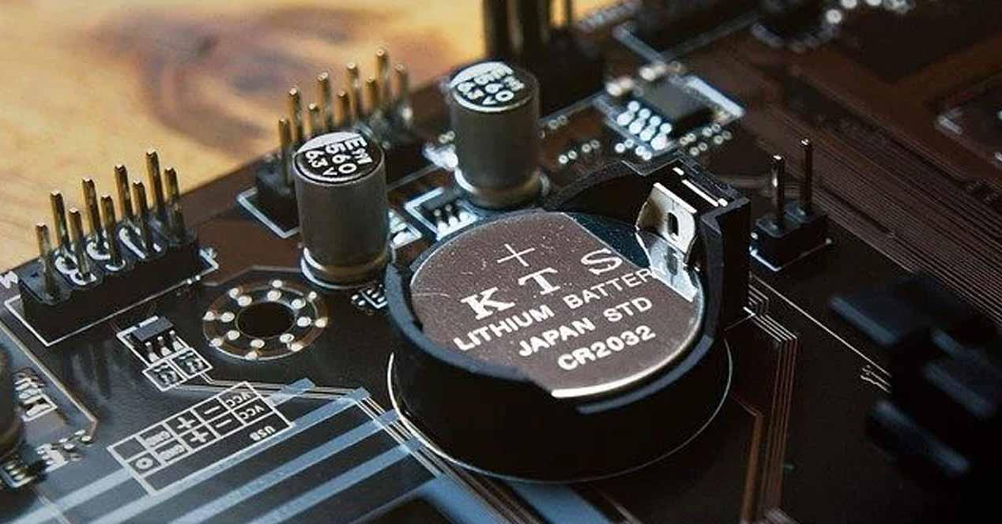Es una memoria que se utiliza para almacenar la fecha y hora del sistema, así como la configuración de la BIOS.

Tiene una **pila** que le permite no perder la información cuando se apaga el ordenador.

1. BIOS (BASIC INPUT/OUTPUT SYSTEM)

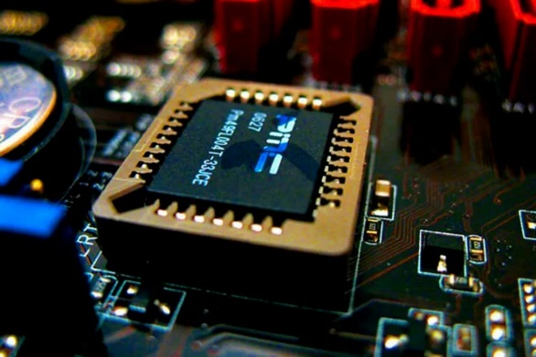Es un pequeño software que reside en la placa. Contiene las instrucciones útiles para el arranque del PC y del SO.

Se considera un tipo de *firmware* y es responsable de un primer inventario y una comprobación inicial del hardware de la máquina.

1. RANURAS DE MEMORIA

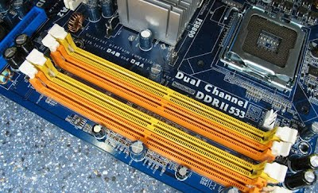Son los conectores de la memoria principal del ordenador, la RAM.

Antiguamente se colocaban los chips de RAM 1 a 1 sobre la placa, lo cual no era una buena idea debido al número de chips que podía llegar a ser necesario y a la delicadeza de estos. Se agruparon varios chips de memoria soldados a una placa, dando lugar a lo que se conoce como módulo.

Estos módulos han ido evolucionando en tamaño, capacidad y forma de conectarse.

Las **SIMMs** originales tenían 30 conectores. Hacia finales de la época del 486 aparecieron los de 72 contactos, más largos: unos 10,5 cm. Este proceso ha seguido hasta desembocar en los módulos **DIMM**.

Actualmente los módulos más comunes son los DIMM: 184 pines para DDR y 240 pines para DDR2, DDR3, DDR4.

Las ranuras se agruman generalmente en bancos de 1, 2, 4, 6, 8 zócalos. Aunque tenga 4 zócalos, si con 2 módulos llegamos al límite máximo de la placa, no servirá de nada rellenar todos los módulos.

Un concepto importante es la tecnología ***Dual Channel*** permite a los controladores de memoria acceder simultáneamente a dos módulos de memoria por dos canales diferentes.

La idea es utilizar los módulos de memoria por pares a fin de sumar el ancho de banda y de este modo explotar al máximo las capacidades del sistema.

Para que el *dual channel* funcione es necesario que los dos módulos de memoria sean idénticos (frecuencia, capacidad y de preferencia que sean de la misma marca).

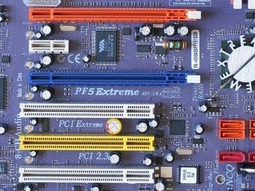

1. RANURAS DE EXPANSIÓN

Sirven para aumentar las capacidades de una placa base, por ejemplo, insertando una tarjeta gráfica, una tarjeta de sonido, una tarjeta red… Se conectan a un bus.

El primer bus fue ISA, su versión normal es de 16 bits. Podían ampliarse más, hasta haciendo uso de un slot adicional orientado a tarjeta gráfica llamado VESA.

Actualmente se usan PCI, AGP y PCI Express (PCI-e no es PCI-X).

Las bahías, ranuras o slots de expansión nos permiten conectar dispositivos adicionales a los que ya dispone la placa base.

Han existido varios tipos de ranuras que han ido evolucionando a lo largo del tiempo.

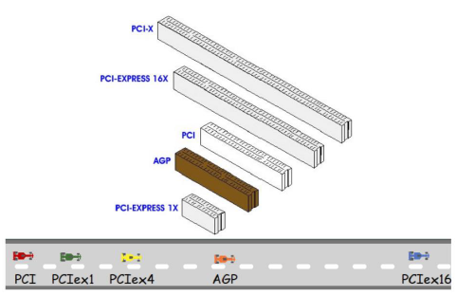

* **PCI – EXPRESS**

Tiene diferentes características que afectan a su velocidad. Para conocer el ancho de banda de una ranura de expansión PCI-e, debemos tener en cuenta la versión PCI-e que utiliza y el número de carriles con los que cuenta:

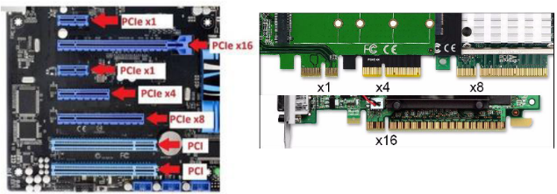En función de la versión, el ancho de banda de carril indica el ancho de banda por un carril (cantidad de bits que puede enviar por segundo en el carril) pero las ranuras PCI-e pueden ser de 1, 4, 8 y 16 carriles.

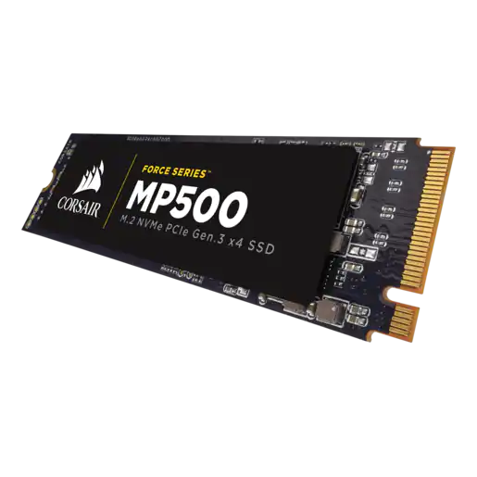Conociendo estos datos podemos saber el ancho de banda que tendría un SSD según su especificación técnica, por ejemplo, del siguiente SSD conocemos que es un M2 NVMe PCIe Gen. 3 x4 SSD.

Es decir, es un SSD 3.0 y con 4 carriles. Como la velocidad de transferencia por carril en la generación 3 es de aproximadamente 1GBps, como tiene 4 carriles, tiene un ancho de banda de 4GBps.

Se emplea para todo tipo de tarjetas de expansión, por ejemplo, dispositivos de almacenamiento masivo.

Ni SATA (6Gbps en la versión SATA3) ni SAS fueron diseñados para el almacenamiento de alta velocidad por lo que al final los SSD han terminado utilizando interfaz PCI-e que, aunque no estaba diseñada inicialmente para ello, es mucho más rápida. La gran ventaja de esto es que se conectan directamente al procesador, evitando intermediarios como el chipset, pero en ese caso necesitan un firmware específico para aportar compatibilidad lo que hace que no se aprovechen todos los raíles ofrecidos. Para solucionar esto se creó el **protocolo NVMe (*Non-Volatile Memory Express*)** que permite el almacenamiento de alto rendimiento:

* + - Aumenta el ancho de banda (aumentando la velocidad).
    - Reduce el tiempo de acceso a los datos.
    - Aporta escalabilidad.
* **CONECTOR M2**

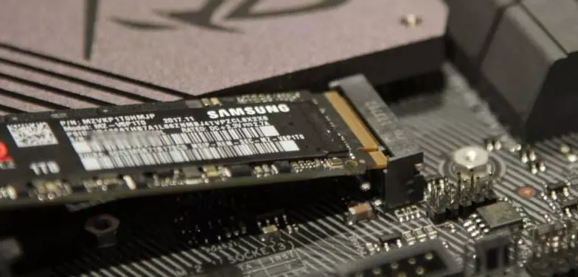Es un tipo de conector creado con el fin de poder conectar los SSD al PCI-e.

1. PUENTES – PINES

En ellos se conectan todos los elementos de la parte frontal de la caja.

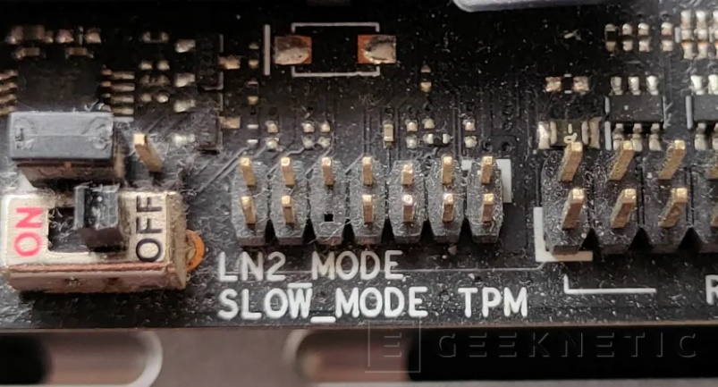

1. PANEL TRASERO

Son conectores de E/S externos. Van soldados a la placa.

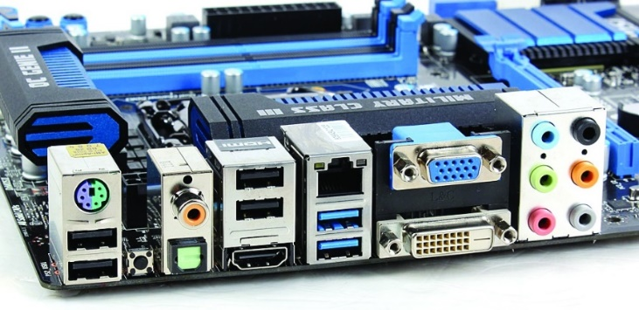

# 

# CPU (CENTRAL PROCESSING UNIT)

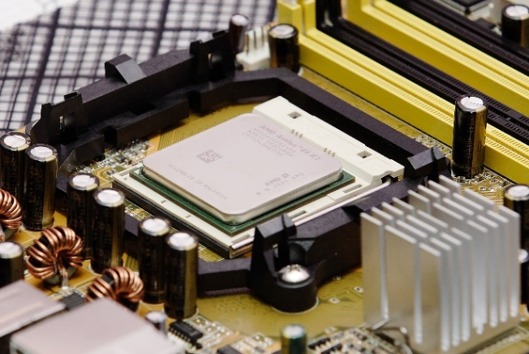Hoy en día es el **microprocesador**. Se denomina de esa forma porque la CPU está integrada en un chip formado por minúsculos elementos electrónicos integrados en una placa de silicio (**micro**) y porque es una unidad central de proceso tipo von Neumann (**procesador**).

Es el cerebro del ordenador y se encarga de ejecutar todos los programas del ordenador (desde el SO hasta las aplicaciones de usuario), aunque hay que tener en cuenta que estos siempre deben pasar previamente por la RAM y, además, tras el paso por esta memoria, irán a la caché ya que es la memoria más cercana a la CPU y la de más rápido acceso.

Para conseguir esto la **unidad de control** de la CPU se encarga de:

* Dirigir y controlar a todos los componentes del ordenador.
* Acceder a la memoria y que se ejecuten las instrucciones de los programas.
* Decodificar y segmentar las instrucciones (aunque el ordenador hace procesos generales complejos, sólo puede realizar operaciones sencillas).

Y, por su parte, la **unidad aritmético-lógica** se encarga de llevar a cabo las operaciones matemáticas y lógicas simples en un periodo corto de tiempo.

Por último, tenemos el **banco de registros** o simplemente **registros**, estos son múltiples y tienen diferentes funciones que están al servicio de la UC.

Por tanto, podemos definir la CPU como un chip que contiene los circuitos necesarios para la ejecución de las instrucciones de los programas. Para conseguir esto hará que las instrucciones se dividan en muchas operaciones sencillas (técnica divide y vencerás) y de esa manera:

* Ser capaz de ejecutar millones de operaciones sencillas por segundo.
* Ejecutar las instrucciones de los programas complejos en poco tiempo.

## COMPONENTES

Han ido variando a lo largo de la historia. Originalmente la CPU contaba simplemente con los elementos de UC, ALU y registros. Es decir, una **arquitectura von Neumann**:

Todo esto estaba encapsulado para:

* + Aportar consistencia.
  + Impedir el deterioro.
  + Permitir el enlace con los conectores externos.

Los procesadores fueron evolucionando y añadieron componentes a su estructura que mejoraron su funcionalidad.

* + Integrados dentro de la CPU:
    - 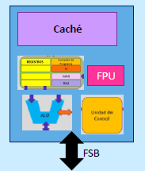**Unidad de Coma Flotante (FPU)**. Coprocesador matemático, realiza las operaciones de coma flotante (es decir, de números reales).
    - **Memoria caché**. Es una memoria volátil ultrarrápida que emplea el microprocesador para tener a mano datos que serán utilizados en las siguientes operaciones.
  + Para comunicarse con el resto del equipo:
    - **Bus frontal (FSB)**. Es el conocido como bus principal o de sistema y sirve para comunicar el procesador con el chipset (concretamente con el puente norte).

## MICROPROCESADOR DE UN ÚNICO NÚCLEO

Esta arquitectura de microprocesadores está presente desde el Pentium II, lanzado al mercado por Intel en 1997.

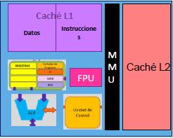Un núcleo es un conjunto de componentes, concretamente todos los anteriores y, además:

* + **Una nueva unidad de caché (llamada caché L2)**. Tiene un bus propio, el **BSB**, para la comunicación con el microprocesador.
  + **Una unidad para gestionar las cachés (MMU).** Se encarga de:
    - Decidir qué información viaja a cada caché.
    - Conocer las posiciones de la memoria caché que se encuentran vacías.
    - Conocer las opciones de la memoria que están llenas.
    - Cuando la memoria esté llena, vaciar las posiciones que estén ocupadas por datos obsoletos para la entrada de nuevos datos.

Es decir, en un núcleo tendremos:

* + 1 ALU.
  + 1 UC.
  + 1 bloque de registros.
  + 1 FPU.
  + 1 memoria caché L1 (es la memoria caché de la primera evolución de los procesadores, además, esta se divide en una unidad destinada para datos y una unidad destinada para instrucciones, es decir, la caché se basa en una arquitectura Harvard).
  + 1 memoria caché L2.
  + 1 MMU.

## MULTINÚCLEO

Hoy en día los microprocesadores son multinúcleos, es decir, que en un mismo procesador tenemos varios núcleos.

Estos núcleos tienen que coordinarse entre sí para, de esa forma, ejecutar los diferentes programas.

Además, se añade **una nueva memoria caché, la caché L3,** que es una memoria compartida entre todos los núcleos.

## MEMORIA CACHÉ

Como se ha visto tenemos 3 memorias caché:

* + **Caché L1.** Es la más pequeña y la más cercana al procesador. Es única del núcleo y está dividida en datos e instrucciones.
  + **Caché L2.** Es intermedia y única de cada núcleo. Es más grande que la L1, pero más lenta.
  + **Caché L3.** Es la más grande de las tres y es compartida por todos los núcleos. Es la más lenta.

## INTEGRACIÓN DE OTROS ELEMENTOS EN EL MICROPROCESADOR

Gracias a la miniaturización de los componentes electrónicos que forman los circuitos del microprocesador se logra que en el chip haya más espacio y se puedan añadir nuevos componentes y con ellos, asumir más tareas.

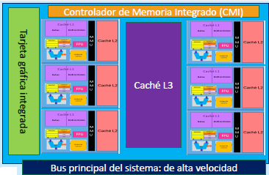Se añadió el puente norte del chipset en forma de:

* + **Controlador de memoria integrado (IMC).** Permite la conexión del procesador con la RAM de forma directa.
  + **Tarjeta gráfica integrada**.

Además, la comunicación el resto de componentes se hace con el **bus principal de sistema o bus de alta velocidad**. Este nuevo bus sustituye al FSB:

* + En las arquitecturas de Intel se usan los buses QPI y UMI.
  + En las arquitecturas de AMD se usan los buses HT y DMI.

## CARACTERÍSTICAS DE UN PROCESADOR

A la hora de analizar o elegir un procesador hay que tener en cuenta:

1. El tipo de arquitectura:
   1. Si es de 32 o de 64 bits (x32 / x64). Los de 32 son cada vez menos frecuentes.
   2. Si es RISC, CISC o SISC. Es decir, el juego de instrucciones que el procesador es capaz de ejecutar directamente (si recibe instrucciones de otro juego, las dividirá en otras más básicas lo cual aumentará el tiempo de proceso). RISC se refiere a las operaciones más sencillas, CISC a las más complejas y SISC a operaciones en paralelo.
2. La velocidad o frecuencia de reloj (interno y externo). Tanto la velocidad media como la que tendrá en modo “turbo”. Se mide en GHz.
3. Cachés. Tanto el número como su capacidad.
4. Consumo energético máximo.
5. Voltaje del núcleo.
6. Tipo de socket.
7. Número de núcleos.
8. Tecnología de fabricación (nanómetros) y miniaturización (técnica que se basa en que, a menor tamaño de los componentes, menor es el calor generado por estos y mejor es la disipación calorífica).
9. Comandos y tecnologías soportados (SSE, *Virtualization Technology*, etc.).

# MEMORIA PRINCIPAL

De forma general la memoria de un ordenador es cualquier dispositivo del ordenador que almacene información en formato digital. Cuando hablamos de memoria principal nos referimos principalmente a la RAM la cual tiene conexiones con:

* 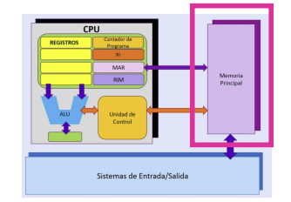Unidades E/S 🡪 Para información directa entre la RAM y la E/S. Esto es así para evitar carga excesiva a la CPU, por ejemplo, un disco duro.
* Unidad de control.
* Banco de registros.

Distinguimos diferentes tipos de memoria:

* Memoria interna:
  + Registros.
  + Caché.
  + RAM.
* Memoria secundaria:
  + Memoria ROM
    - BIOS.
    - POST. Proceso mediante el cual se hace una prueba de que los componentes hardware principales (críticos) pueden arrancar o no.
  + Disco duro.
  + Dispositivos pendrive, CDRom…

El acceso de la información a la CPU sigue una ruta marcada por la jerarquía de memorias siempre se va a ir de la más lenta a la más rápida, este proceso se conoce como aproximación. Por ejemplo, la información pasará de la RAM (SDRAM) a la caché (SRAM) (primero a la L3, de la L3 a la L2, de la L2 a la L1) y de ahí a al banco de registros que serán realmente los que le pasen la información al procesador.

Esta aproximación no es siempre a petición del usuario, sino que es también predictiva, es decir, si se predice que van a ser necesarias la información de las 35 celdas de memoria siguientes a la dirección actual, ese bloque de 35 celdas (palabras) se moverá directamente a la caché como bloque y no poco a poco (palabra a palabra).

En el caso de los discos duros pasa algo similar, si hay que acceder a la posición 20 del HDD y esa posición está dentro de un bloque de 50 celdas, ese bloque se moverá en su totalidad a la RAM por razones de predicción y probabilística.

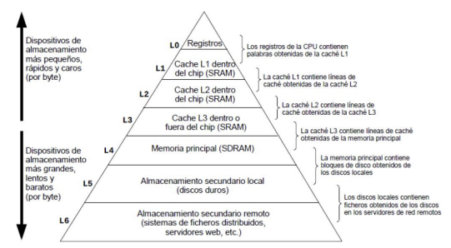Podemos estructurar todos los tipos de memoria en una pirámide en cuya cúspide se encontrarían los registros y en la base el almacenamiento masivo en la nube. A medida que ascendemos en la pirámide los dispositivos de almacenamiento son más pequeños, rápidos y caros (por byte).

## RAM (*RANDOM ACCESS MEMORY*)

Es el dispositivo utilizado para almacenar los datos e instrucciones de los programas que se están utilizando. Obviamente para que la CPU pueda ejecutar un programa, éste debe haber sido cargado con anterioridad en la RAM.

Es una memoria:

* + De lecto-escritura.
  + Volátil. Ya que requiere un continuo suministro de energía (lo que hay en la RAM se pierde al apagar el ordenador).
  + De acceso aleatorio.

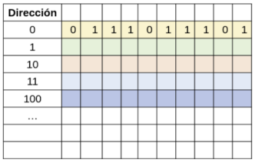Se compone de una serie de celdas que se agrupan en bloques de un número determinado de bits, estos bloques reciben el nombre de **palabra** o **unidad mínima de memoria direccionable**, dependen de la arquitectura del procesador si es 32 bits o 64 bits (32 bits de tamaño de palabra o 64 bits de tamaño de palabra).

Cada conjunto de bits, es decir, cada palabra tiene una dirección de memoria que la identifica de manera unívoca.

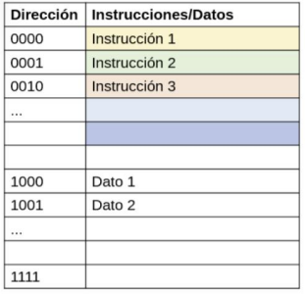Debido a que la RAM puede contener tanto instrucciones como datos la ordenación de estos elementos es importante. Las instrucciones suelen estar ordenadas para facilitar el trabajo del contador de programas. Si hubiera un salto de celda para la siguiente instrucción, habría una instrucción de salto por la misma razón, facilitar ese trabajo y optimizar la funcionalidad del procesador. Ocurre lo mismo con los datos, también se guardan de forma ordenada. Además, las instrucciones y los datos, están separadas por un elevado número de celdas para evitar que se junten instrucciones y datos.

Para que estas operaciones de lectoescritura pueden realizarse hay 3 elementos asociados:

* + **Registro de direcciones (MAR)**: Contiene la dirección de memoria a la que se quiere asociar.
  + **Registro de intercambio (RIM)**: Contiene la información que se quiere almacenar o que se acaba de obtener de memoria. Es un elemento que se encuentra fuera de la memoria.
  + **Selector de memoria**: Conecta el registro de intercambio con la celda de la memoria (esta es una conexión física).

## TIPOS DE MEMORIA RAM

1. SEGÚN LA TECNOLOGÍA UTILIZADA

Diferenciamos:

* + - **SRAM (*Static RAM*) o RAM Estática.**
      * Necesitan menos refresco que las DRAM.
        + Más veloces.
        + Más caras.
        + Se reservan para la caché.
    - **DRAM (*Dynamic RAM*) o RAM Dinámica.**
      * **RAM Asíncrona.** Es la que surgen inicialmente, son RAMs que no se regían por el reloj del procesador. Dentro de estas tenemos:
        + **FPM (*Fast Page Mode*)** que alcanzaba velocidades de 60ns.
        + **EDO (*Extended Data Output*)** llegó hasta 45ns.
        + **BEDO (*Burst EDO*)** llegó hasta 100MHz.
      * **RAM Síncrona (SDRAM).** Es la más utilizada por la memoria principal. Existen varios tipos:
        + **SDRAM (*Synchronous DRAM*).**
        + **DDR - SDRAM** o **DDR (*Double Date Rate - SDRAM*)**. Lanzadas en 2002.
        + **DDR2**. Lanzadas en 2004.
        + **DDR3**. Lanzadas en 2007.
        + **DDR4**. Lanzadas en 2014.
        + **DDR5**. Lanzadas en 2021.

Cada versión es incompatible con las versiones anteriores por las diferencias en los voltajes, interfaz física y otros factores.

A medida que evolucionan:

* + - * + Mayor frecuencia.
        + Mayor tasa de transferencia.
        + Menor voltaje.
        + Mayor latencia. Hablamos de latencia como el tiempo que se necesita que transcurra desde que se hace una operación de L/E hasta que se puede realizar la siguiente.

#### SDRAM: FUNCIONAMIENTO A NIVEL DE CELDA

Cada celda de la memoria puede almacenar 1 bit (es decir, un 1 o un 0), de forma que, si hay corriente eléctrica en la celda tendremos guardado un 1 y sino tendremos guardado un 0.

Para que esto sea posible, las celdas se componen de:

* + - * 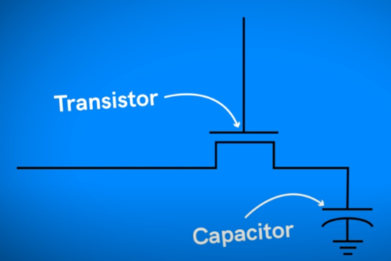**Transistor**. Es el que se va a encargar de que pueda pasar o no la corriente eléctrica a la celda. Es como si fuera un interruptor o una puerta.
      * **Capacitor**. Es el que va a guardar la corriente eléctrica en la celda. Es como si fuera una pila.

El transistor está conectado por dos líneas: la ***bitline*** y la ***worldline***. Por ambas se va a recibir corriente eléctrica, pero con funciones diferentes, en la *bitline* va a llegar información a almacenar en la celda y por la *worline* va a llegar la orden de abrir la “puerta” para que la información pueda pasar.

De esa manera:

* + - * 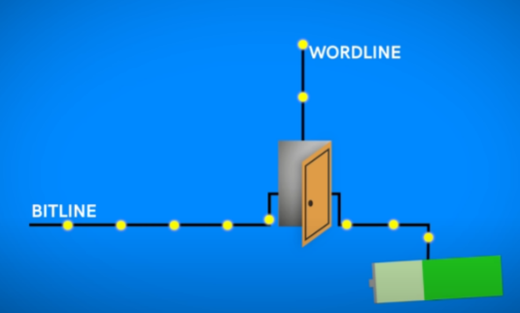Si llega corriente por ambos lados, la corriente de la *bitline* entrará en el capacitador y la “pila” se cargará guardando un 1.
      * 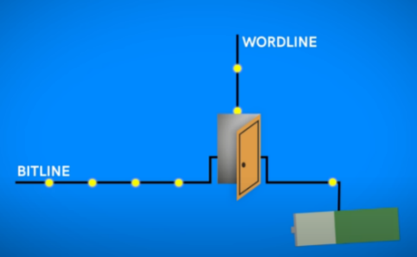Si sólo llega corriente por la *wordline*, la carga del capacitor saldrá por la *bitline* y se irá descargando la “pila”, de forma que cuando se quede sin carga, se guardará un 0.

Aun así, hay que tener en cuenta que, aunque el transistor esté cerrado, la electricidad contenida en el capacitor se pierde, es por eso que estas memorias necesitan de un continuo refresco para mantener los datos. En la RAM moderna es cada 32ms.

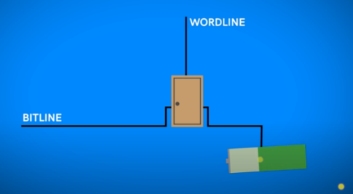Este refresco consiste en que se abre la “puerta” se comprueba si había corriente en la “pila” y en caso afirmativo se sobreescribe el valor con una reentrada de corriente.

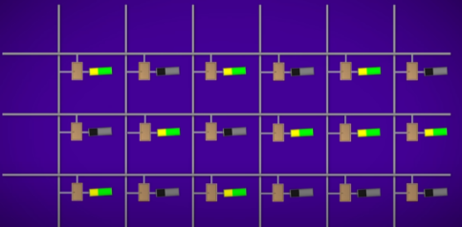Pero ese es el funcionamiento de una celda, en una memoria actual tiene millones de celdas, las cuales se organizan en **páginas** o **BANKs** que son matrices, es decir, una especie de tablas con filas y columnas.

En estas matrices las **filas** representan las ***wordline*s** y las **columnas** representan las ***bitline*s**. De esa manera:

* + - * Si pasa corriente eléctrica por las filas (*wordline*) todas las puertas de las celdas se van a abrir a la vez.

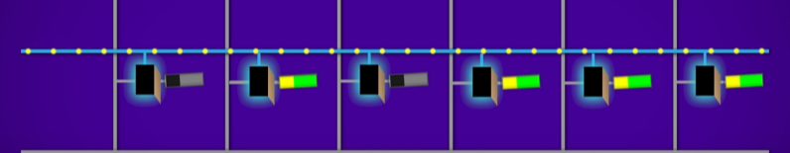

* + - * 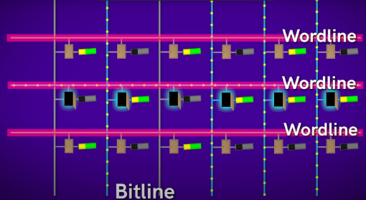Las columnas (*bitline*) comparten varias filas (*wordline*) de forma que si la “puerta” está abierta pasará corriente y si está cerrada, no.

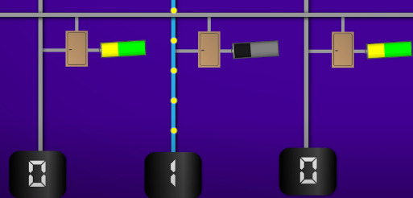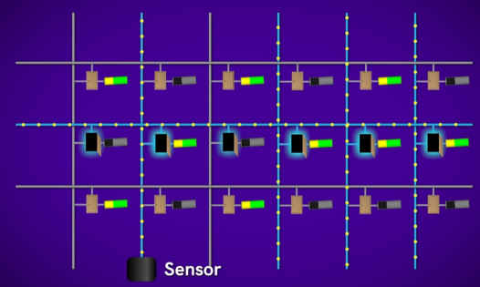Esto tiene un inconveniente, para guardar un dato tenemos que abrir todas las puertas e ir a mirar a una columna específica y de esa columna sólo podemos acceder a una celda a la vez, porque cuando se abre esa celda el “pasillo” está abierto para el contenido de esa celda. Para medir esto, se utiliza un **sensor**, el cual está en cada *bitline* al final.

Al comprobar este sensor comprobamos si hay carga eléctrica o no, si la hay tenemos un 1 y si no la hay, tenemos un 0.

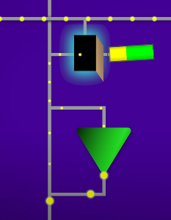Este proceso no es tan simple, realmente por esa puerta sale una corriente muy pequeña que no sería detectada por el sensor. Realmente existe un **amplificador de sentido** que amplifica la señal de corriente (el voltaje), lo necesario para que sí sea una corriente detectable por el sensor.

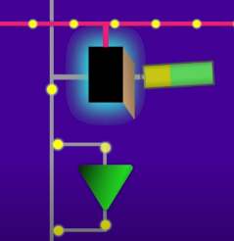A su vez este amplificador es el que se va a encargar de sobreescribir los datos, es decir, si detecta que en la celda hay un 1, volverá a mandar corriente en dirección a la celda para sobreescribir el dato y que este no se pierda.

Esto que se ha explicado es para las operaciones de lectura pero en una RAM tenemos operaciones de escritura también, el proceso de escritura es muy similar, en este caso la *wordline* vuelve a abrir todas las celdas de una fila y desde el sensor se introduce voltaje en el “pasillo” de columna (*bitline*), si la celda está abierta, ese voltaje entrará dentro del capacitor y se guardará un 1.

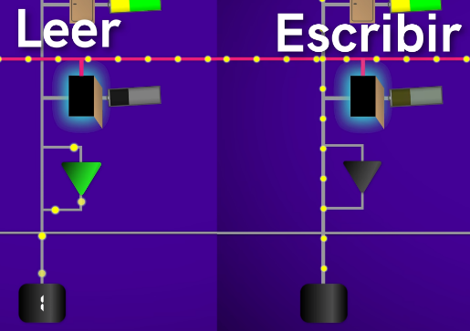

1. SEGÚN SU ENCAPSULAMIENTO

#### LOS ENCAPSULADOS

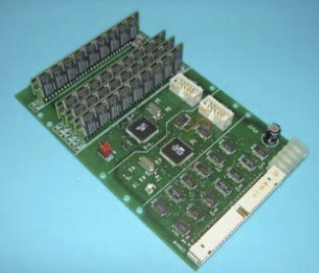Son el formato de la memoria RAM, es decir, la forma en la que se empaqueta.

Inicialmente los chips de memoria se soldaban a la placa base, pero eso no resultaba práctico debido al gran número y por la posibilidad de deterioro.

Posteriormente se crearon zócalos para los chips, esto facilitaba cambiar los chips en caso de fallo o querer mejorar, pero no solucionaba el problema del espacio en la placa base.

Finalmente se decidió soldarlos a una placa para protegerlos y poder conectarlos todos a la vez. Esa placa es el **encapsulado** o **módulo**.

#### ENCAPSULADO DE LA MEMORIA RAM

El módulo de la RAM consiste en:

* + - * Una tarjeta o placa de PCB.
      * Unos chips soldados a ella (son la propia RAM).

Se compone de:

1. Tarjeta.
2. Chips.
3. Conector.
4. Muesca.

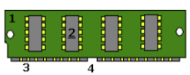

#### INSERCIÓN DE LA MEMORIA RAM EN LA PLACA BASE

A la hora instalar un módulo de RAM en la placa hay que tener en cuenta una serie de pasos:

* + 1. 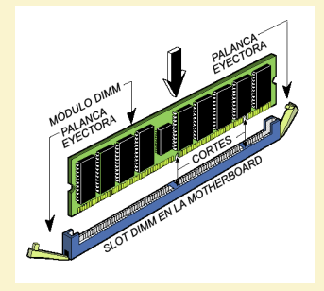Comprobar que se está colocando en la posición correcta (haciendo coincidir la muesca o muescas con el slot de memoria de la placa).
    2. Introducirla recta y haciendo uso de los pulgares en ambos extremos empujar suavemente hacia abajo hasta escuchar un click y que las palancas eyectoras se fijen a los laterales del módulo.

#### MODULO

Los componentes que nos permiten distinguir los distintos tipos de encapsulado, por ejemplo:

* + - * El número de contactos o pines con los que cuentan.
      * Dónde se sitúan las muescas que hacen de guía.
      * Longitud del slot donde se insertan.
      * Tasa de transferencia que soportan.

También nos podemos fijar en el formato de los chips de memoria (su anchura, formato de patillas…).

La necesidad de hacer intercambiable los módulos y de utilizar integrados de distintos fabricantes, condujo al establecimiento de estándares.

Atendiendo a eso los módulos más comunes son:

* + - * 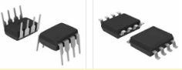**Paquete DIP (*Dual In-Line Package*).** Chip integrado de memoria RAM que se insertaba en zócalos de tipo DIP.
      * 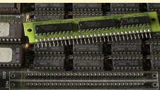**Paquete SIPM (*Dual In-line Pin Module*)**: Fueron los primeros módulos comerciales. Formato propietario (no había estándar). Se componían de la tarjeta, los chips de memoria y un conector de 30 pines.
      * 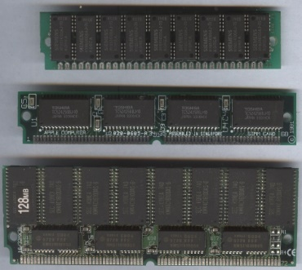**Módulos SIMM (*Single In-Line Memory Module*)**: Formato usado en computadoras antiguas. El bus de datos era de 16 o 32 bits. Conectores en un único lado.
      * 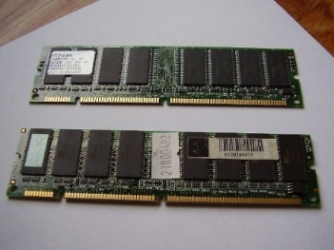**Módulos DIMM (*Dual In-Line Memory Module*)**: Usado en computadores de escritorio. Se caracterizan por tener un bus de 64 bits. Conectores en ambos lados.
      * 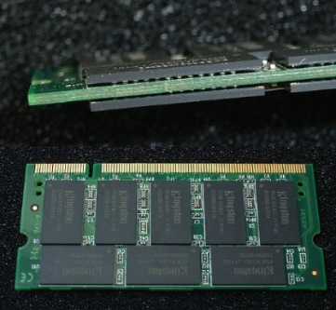**Módulos SO-DIMM (*Small Outline DIMM*):** Usado en computadores portátiles y placas base pequeñas (miniATX). Formato miniaturizado de DIMM.
      * **Módulos Micro-DIMM**.
      * **Módulos RIMM.**

#### DIMM

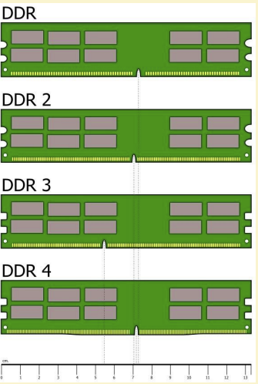Es la evolución de los módulos SIMM. Usan una interfaz de 64 bits. Existen de:

* + - * 168 contactos (SDRAM).
      * 184 contactos (DDR).
      * 240 contactos (DDR2 y DDR3).
      * 288 contactos (DDR4).

Los módulos de las diferentes versiones de DDR tienen el mismo tamaño de conector, pero cambia de posición la muesca para no equivocarnos al conectarla.

Un zócalo de memoria sólo puede albergar un tipo de módulo.

## CARACTERÍSTICAS DE LA MEMORIA

Las características principales de la memoria son:

1. Capacidad (en GB).
2. Tipo de memoria (DDR, DDR2…).
3. Velocidad de transferencia o frecuencia (en MHz).
4. Latencia (CAS).
5. Voltaje (en V).
6. Tasa de transferencia o ancho de banda (en MB/s), suele estar indicada en el tipo de memoria, por ejemplo, una PC4-19200 tiene una tasa de transferencia de 19200, si se divide entre 8 nos dará la velocidad de memoria del reloj (es decir, si multiplicamos por 8 los MHz de la RAM obtendremos su tasa de transferencia). El ancho del bus es 8 * 8 = 64 bits.
7. Tiempos:
   * + - Tiempo de acceso (ta).
       - Tiempo de recuperación (tr).
       - Tiempo de ciclo (tc).

# DISPOSITIVOS DE ENTRADA/SALIDA

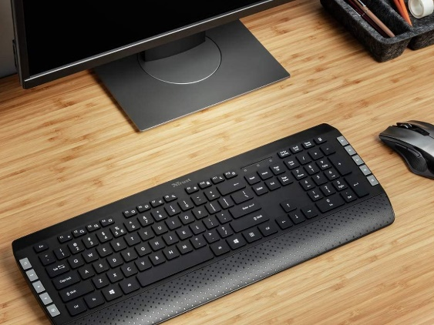Pueden ser:

* **Dispositivos de entrada:** Ratón, teclado…
* **Dispositivos de salida:** Monitor, impresora…
* **Dispositivos de entrada/salida:** Dispositivos de almacenamiento, tarjetas de expansión…

## DISPOSITIVOS DE ALMACENAMIENTO SECUNDARIO

Son el medio de almacenamiento **masivo** de información. Esta memoria guarda de forma permanente gran cantidad de datos y programas, además, ofrece una **gran capacidad de almacenamiento** y **no es volátil**.

Hay que tener en cuenta que la información contenida en ellos sólo puede ser procesada previo paso por RAM, cachés y registros.

Existen:

* 1. **Dispositivos magnéticos**: Cintas LTO, disquetes, discos zip, discos duros…
  2. **Dispositivos ópticos**: CD, DVD, Blu-Ray.
  3. **Dispositivos electrónicos**: tarjetas de memoria (SD), pendrive, dispositivo de almacenamiento de estado sólido (SSD).
  4. **Otros dispositivos**: tarjetas perforadas, la nube…

1. DISPOSITIVOS MAGNÉTICOS

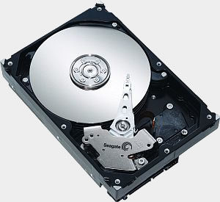Son los más antiguos y más utilizados actualmente.

Permiten **administrar** gran densidad de información en un pequeño espacio físico a un coste moderado.

Se basan en el **magnetismo**, es decir, mediante la manipulación magnética de partículas se almacenan y leen dos valores (si es + será un 0 y si es – será un 1).

1. DISPOSITIVOS ÓPTICOS

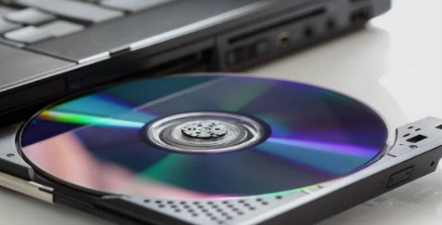Utiliza un **láser** para la lecto-escritura de información en la superficie de un disco.

Se componen de:

* + - * Una **capa de policarbonato** plástico que sujeta el resto del soporte.
      * Una **capa metálica** reflectante donde se almacena la información.
      * Una **capa acrílica** transparente que protege el conjunto.
      * Una **etiqueta** situada en la cara que no almacena información.

Existen diferentes tipos de discos, pero la mayoría son de 12 cm de diámetro con 1.2 mm de grosor siendo el agujero central de 1.5cm de diámetro.

Su funcionamiento se basa en el uso del láser.

* + - * A la hora de **escribir**: El láser realiza pequeños hoyos (*pits*) en la capa reflectante. La superficie donde se cambia de hoyo a llano (*land*) o de llano a hoyo significa un 1. Mientras se mantiene la altura hasta el siguiente cambio serán 0.
      * A la hora de **leer**: El láser envía un haz de luz que atraviesa el sustrato de policarbonato.

Si en la capa de aluminio se encuentra una superficie lista (ya sea en llano o en hoyo) la señal se recibe de vuelta en un sensor receptor y se traduce como 0.

Si se encuentra con un cambio de superficie, la luz del láser se desvía sin llegar al sensor receptor, por lo que lee un 1.

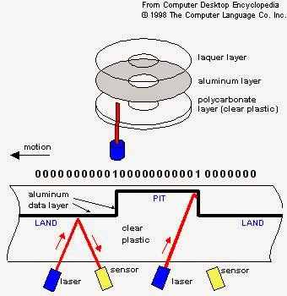

1. DISPOSITIVOS DE ALMACENAMIENTO ELECTRÓNICO

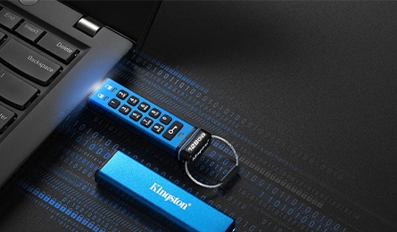Son dispositivos de almacenamiento **permanente** capaces de guardar datos utilizando componentes electrónicos. Son circuitos electrónicos integrados en chips de memoria flash. Generalmente de tipo NAND.

Debido a estas propiedades, se han popularizado las unidades de almacenamiento electrónico que usan memoria flash en lugar de platos u otros dispositivos.

#### MEMORIA ROM (READ ONLY MEMORY)

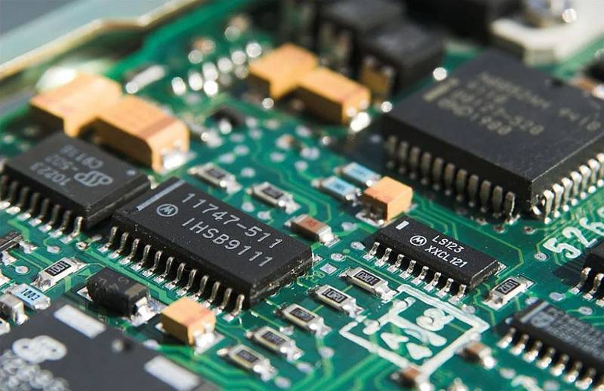Es un medio de almacenamiento de **sólo lectura**. Son memorias **no volátiles** que se fabrican con los datos almacenados de forma permanente y, por lo tanto, su contenido no puede ser modificado.

En ella se puede almacenar por ejemplo la BIOS.

#### EVOLUCIÓN DE LA MEMORIA ROM

* + - * ***Mask* ROM.** Durante el proceso de fabricación se escriben los datos los cuales no podrán ser modificados.
      * **PROM (*Programmable* ROM).** La memoria se escribe post-fabricación. Al igual que las Mask no podrán ser modificadas.
      * **EPROM (*Erasable* PROM).** Permite la eliminación de los datos exponiéndola a luz UV de alta intensidad.
      * **EEPROM (*Electrically* EPROM).** Es el más utilizado porque permite que los datos se eliminen y reescriban un número ilimitado de veces. Utilizan electricidad para ese borrado y reescritura. Han evolucionado en la memoria flash EEPROM. La flash, NOR y NAND, fue invención de Fujio Masuoka para Toshiba en 1980.

La EPROM y la EEPROM aunque permiten la reprogramación siguen siendo ROM porque el proceso de reprogramación es poco frecuente, relativamente lento y no se permite la escritura en lugares aleatorios de la memoria sino que tiene que hacerse de forma secuencial.

Estos dispositivos son más flexibles y económicos que sus antecesores.

#### FUNCIONAMIENTO A NIVEL DE CELDA

El tipo de transistor que utiliza es especial porque tiene una **compuerta flotante**. El capacitor que guarda la carga, se encuentra en la compuerta del transistor.

La carga está protegida por una **capa aislante** que no permite que se escape la corriente de la celda.

Además, cuenta con una compuerta intermedia o flotante que ayuda a conservar por mucho más tiempo la carga de la celda al no hacer contacto con otras partes donde pueda tener pérdidas.

La información (en forma de carga), puede durar varios años.

#### MEMORIA FLASH

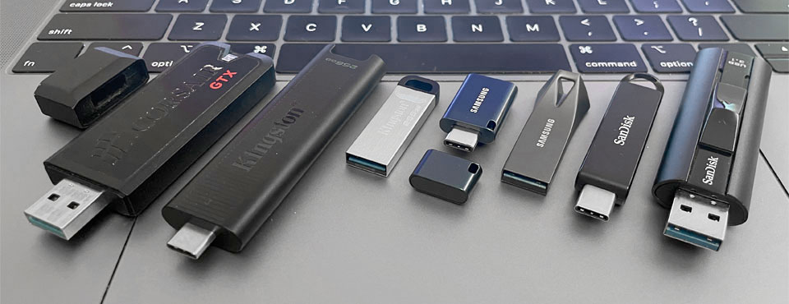Cada celda de la memoria EEPROM puede ser leída un número ilimitado de veces, pero sólo puede ser borrada y reprogramada un número limitado (100k – 1M).

La memoria EEPROM también sigue evolucionando dando paso a las memorias **flash**, que es la actualidad de los dispositivos de almacenamiento electrónico.

Una de sus principales ventajas es que pueden escribir y leer en múltiples posiciones al mismo tiempo. Gracias a esto las memorias SSD son mucho más rápidas.

Esta es la tecnología que usan las memorias USB, los SSD y las actuales BIOS.

Sin embargo, todos los tipos de flash permiten un número limitado de escrituras y borrados (10k – 1M) Dependiendo de la celda, de la precisión del proceso de fabricación y del voltaje necesario para su borrado. Además, su relación costo-capacidad es menos favorable respecto a otros medios como los discos ópticos y los discos duros.

# BUSES

Son todos los cables o circuitos impresos que unen los distintos componentes:

* Placa de circuito impreso.



* Cables variados.



# FUENTE DE ALIMENTACIÓN

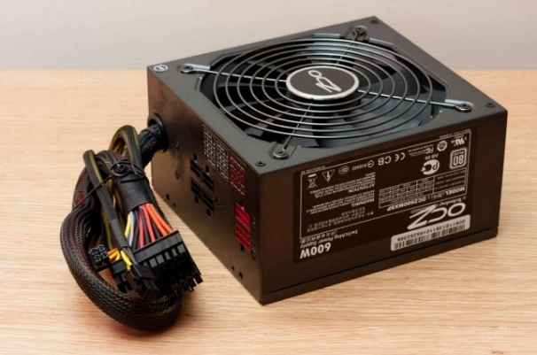La **fuente** se encarga de transformar el voltaje de la corriente de la red eléctrica doméstica (220V) a los 5-12V que precisan los elementos del ordenador.

Además, rectifica la corriente alterna para conseguir que sea continua, tras lo cual filtra para quitarle el rizado y la estabiliza.

Por último, sirve como protección del ordenador al incluir un interruptor que permite encender y apagar el ordenador y un fusible que se funde en caso de cortocircuito o consumo excesivo.

Este **fusible** es un componente eléctrico hecho de un material conductor que tiene un punto de fusión muy bajo y se coloca en un punto del circuito eléctrico para interrumpir la corriente cuando ésta es excesiva.